【附件】
普通高級中學課程生命教育學科中心
105年度創意教學與引導思考工作坊系列：思考素養暨哲學瘋遊戲 (南區)(東區)
實施計畫
壹、依據
一、100年10月11日臺中（三）字第1000173922號函送十二年國民基本教育實施計畫配套措施
方案5-1「提升高中職教師教學品質實施方案」，自即日起實施。前揭方案報奉行政院100年
9月20日院臺教字第1000103358號核定。
二、依據教育部104年2月25日臺教授國字第1040014268號函辦理。
三、依據教育部生命教育學科中心105年度工作計畫辦理。
貳、辦理單位
一、指導單位：教育部國民及學前教育署
二、主辦單位：普通高級中學課程生命教育學科中心－國立羅東高級中學
三、協辦單位：哲學新媒體、高雄市立中正高級中學、花蓮縣立自強國民中學
肆、參與對象
一、全國各公私立高中職（含縣立、完全中學）之生命教育授課教師或已取得生命教育第二專長加科登記之教師。
二、對於生命教育議題有興趣之高中職、國中及國小教師。
三、導師。
伍、研習時間、地點
一、南區
(一)時間：105年06月17日（週五）8:30-16：45
(二)地點：高雄市立中正高級中學(高雄市苓雅區中正一路8號)
行政大樓5樓-生涯規劃專科教室
二、東區
(一)時間：105年06月24日（週五）8:30-16：15
(二)地點：花蓮縣立自強國中(花蓮縣花蓮市裕祥路89號) 會議室
陸、研習內容與課程規劃【詳見（附表一）】。
柒、報名方式
一、參加人員請至「全國教師在職進修資訊網」線上報名。
南區(高雄)場次課程代碼：2001401；東區(花蓮)場次課程代碼：2001406。
二、名額各40位，依報名先後順序，額滿即止。
三、如有疑義，請洽生命教育學科中心張倩斐專任助理，電話：（03）954-0381。
捌、經費
一、本研習所需經費由本學科中心105年度工作計畫核定經費支應。
二、請 貴校惠予參加人員公差假及協助課務，並依規定支給交通往返之差旅費。
玖、注意事項
一、本研習無提供接駁車，請參加人員自行前往會場。交通方式請詳（附表二）。
二、為響應環保、節約能源，本研習不提供紙杯、免洗筷，請自行攜帶環保杯及環保餐具。
三、請自行攜帶筆記本及文具。
拾、參加研習者核發6小時研習時數，當天請務必完成簽到及簽退程序。
（附表一）
普通高級中學課程生命教育學科中心
105年度創意教學與引導思考工作坊系列：思考素養暨哲學瘋遊戲 (南區)(東區)
課程表
一、南區
(一)日期：105年06月17日（週五）08:30-16：45
(二)地點：高雄市立中正高級中學(高雄市苓雅區中正一路8號) 行政大樓5樓-生涯規劃專科教室
時間 | min. | 主題 | 講師/主持人
08:30-08:50 | 20 | 報到 | 學科中心團隊
08:50-09:00 | 10 | 開場 | 國立羅東高中  胡敏華主任
09:00-09:20 | 20 | 介紹教材設計 | 哲學新媒體  講師:鄭凱元老師  助理講師:  蘇子媖老師  沈泓颺老師  李宗憲老師
09:20-10:30 | 70 | 哲學卡片遊戲示範教學 | 哲學新媒體  講師:鄭凱元老師  助理講師:  蘇子媖老師  沈泓颺老師  李宗憲老師
10:30-11:20 | 50 | 分組座談: 哲學思考引導 | 哲學新媒體  講師:鄭凱元老師  助理講師:  蘇子媖老師  沈泓颺老師  李宗憲老師
11:20-12:00 | 40 | 哲學桌遊與生命教育創意教學經驗分享 | 哲學新媒體  講師:鄭凱元老師  助理講師:  蘇子媖老師  沈泓颺老師  李宗憲老師
12:00-13:00 | 60 | 午餐 | 學科中心團隊
13:00-13:30 | 30 | 生命教育設備焦點座談會議(南區) | 國立羅東高中  謝寶珠 校長
13:30-16:30 | 180 | 兒童哲學及對話 | 輔仁大學 哲學系  潘小慧教授
16:30-16:45 | 15 | 討論及建議 | 國立羅東高中  胡敏華主任
16:45- |  | 賦歸

一、東區
(一)日期：105年06月24日（週五）08:30-16：15
(二)地點：花蓮縣立自強國民中學 (花蓮縣花蓮市裕祥路89號) 會議室
時間 | min. | 主題 | 講師/主持人
08:30-08:50 | 20 | 報到 | 學科中心團隊
08:50-09:00 | 10 | 開場 | 國立羅東高中  胡敏華主任
09:00-12:00 | 180 | 兒童哲學及對話 | 東華大學 林偉信老師
12:00-13:00 | 60 | 午餐 | 學科中心團隊
13:00-13:20 | 20 | 介紹教材設計 | 哲學新媒體  講師: 沈泓颺老師  助理講師:  蘇子媖老師  李宗憲老師
13:20-14:30 | 70 | 哲學卡片遊戲示範教學 | 哲學新媒體  講師: 沈泓颺老師  助理講師:  蘇子媖老師  李宗憲老師
14:30-15:20 | 50 | 分組座談: 哲學思考引導 | 哲學新媒體  講師: 沈泓颺老師  助理講師:  蘇子媖老師  李宗憲老師
15:20-16:00 | 40 | 哲學桌遊與生命教育創意教學經驗分享 | 哲學新媒體  講師: 沈泓颺老師  助理講師:  蘇子媖老師  李宗憲老師
16:00-16:15 | 15 | 討論及建議 | 國立羅東高中  胡敏華主任
16:15- |  | 賦歸
（附表二）
普通高級中學課程生命教育學科中心
105年度創意教學與引導思考工作坊系列：思考素養暨哲學瘋遊戲 (南區)(東區)
交通方式

一、高雄市立中正高級中學(高雄市苓雅區中正一路8號) 行政大樓5樓-生涯規劃專科教室
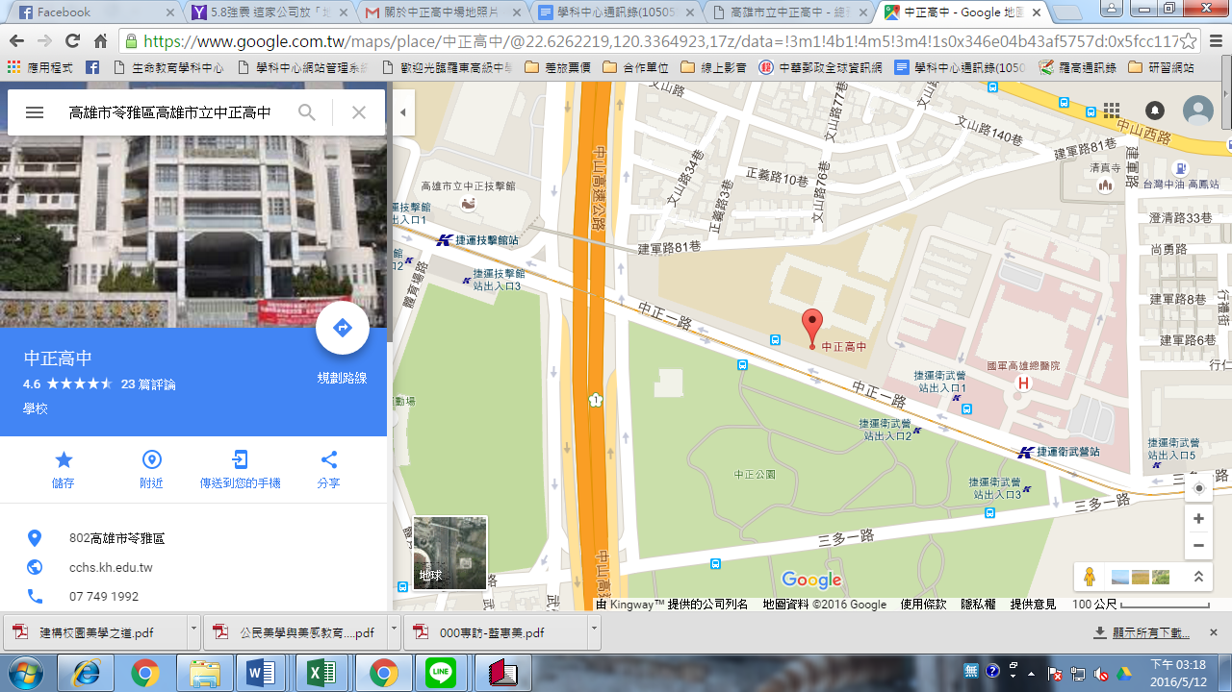

二、花蓮縣立自強國民中學 (花蓮縣花蓮市裕祥路89號)
